

**АДМИНИСТРАЦИЯ**

**НЕФТЕЮГАНСКОГО РАЙОНА**

**постановление**

|  |  |
| --- | --- |
| 25.02.2020 | № 207-па |
|  |

г.Нефтеюганск

О подготовке документации по планировке межселенной территории   
для размещения объекта: «Линейные коммуникации для кустовых   
площадок № 165, 166, 167 Усть-Балыкского месторождения»

В соответствии со статьей 45, пунктом 16 статьи 46 Градостроительного кодекса Российской Федерации, Федеральным законом от 06.10.2003 № 131-ФЗ   
«Об общих принципах организации местного самоуправления в Российской Федерации», Уставом муниципального образования Нефтеюганский район, постановлением администрации Нефтеюганского района от 15.10.2018 № 1732-па-нпа «Об утверждении порядка подготовки документации по планировке территории, разрабатываемой на основании решения Главы Нефтеюганского района и порядка принятия решения об утверждении документации по планировке территории Нефтеюганского района», на основании заявления публичного акционерного общества «Нефтяная компания «Роснефть» (далее – ПАО «НК «Роснефть»)   
от 16.01.2020 № 03/06-04-0097 п о с т а н о в л я ю:

1. Подготовить проект планировки и проект межевания территории (далее – Документация) для размещения объекта: «Линейные коммуникации для кустовых площадок № 165, 166, 167 Усть-Балыкского месторождения» (приложение № 1).
2. Утвердить задание на разработку документации по планировке территории для размещения объекта: «Линейные коммуникации для кустовых площадок № 165, 166, 167 Усть-Балыкского месторождения» (приложение № 2).
3. Рекомендовать ПАО «НК «Роснефть» осуществить подготовку Документации для размещения объекта, указанного в пункте 1 настоящего постановления, и представить подготовленную Документацию в комитет   
   по градостроительству администрации Нефтеюганского района на проверку.
4. Комитету по градостроительству администрации Нефтеюганского района (Крышалович Д.В.):
   1. Организовать учет предложений от физических и юридических лиц   
      о порядке, сроках подготовки и содержании Документации.
   2. Осуществить проверку подготовленной на основании настоящего постановления Документации в течение двадцати рабочих дней со дня поступления Документации в комитет по градостроительству администрации района   
      на соответствие требованиям пункта 10 статьи 45 Градостроительного кодекса Российской Федерации.
5. Настоящее постановление подлежит опубликованию в газете «Югорское обозрение» и размещению на официальном сайте органов местного самоуправления Нефтеюганского района.
6. Контроль за выполнением постановления возложить на директора   
   департамента имущественных отношений – заместителя главы Нефтеюганского   
   района Бородкину О.В.

Глава района Г.В.Лапковская

Приложение № 1

к постановлению администрации

Нефтеюганского района

от 25.02.2020 № 207-па

СХЕМА   
размещения объекта: «Линейные коммуникации для кустовых площадок № 165, 166, 167 Усть-Балыкского месторождения»

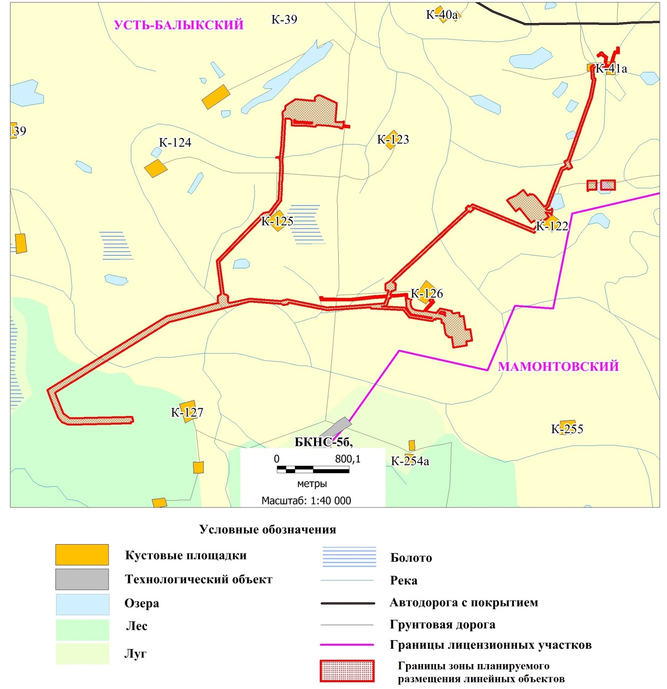

Приложение № 2

к постановлению администрации

Нефтеюганского района

от 25.02.2020 № 207-па

**ЗАДАНИЕ**

**на разработку документации по планировке территории**

«Линейные коммуникации для кустовых площадок № 165,166,167 Усть-Балыкского месторождения»

(наименование территории, наименование объекта(ов) капитального строительства, для размещения которого(ых) подготавливается документация по планировке территории)

|  |  |
| --- | --- |
| **Наименование позиции** | **Содержание** |
| 1. Вид разрабатываемой документации по планировке территории | Проект планировки территории. Проект межевания территории |
| 1. Инициатор подготовки документации по планировке территории | ПАО «НК «Роснефть», 115035, г. Москва, Софийская набережная, 26/1  ИНН: 7706107510 КПП: 770601001 |
| 1. Источник финансирования работ по подготовке документации по планировке территории | За счет собственных средств ПАО «НК «Роснефть» |
| 1. Вид и наименование планируемого к размещению объекта капитального строительства, его основные характеристики | Полное наименование объекта «Линейные коммуникации для кустовых площадок № 165,166,167 Усть-Балыкского месторождения». Приложение: Вид и наименование планируемого к размещению объекта капитального строительства, его основные характеристики |
| 1. Населенные пункты, поселения, городские округа, муниципальные районы, в отношении территорий которых осуществляется подготовка документации по планировке территории | Муниципальное образование Нефтеюганский район Ханты-Мансийского автономного округа – Югры Тюменской области |
| 1. Состав документации по планировке территории | Документацию по планировке территории выполнить в соответствии с постановлением Правительства Российской Федерации от 12 мая 2017 года № 564 «об утверждении положения  о составе и содержании проектов планировки территории, предусматривающих размещение одного или нескольких линейных объектов»  в том числе:  - Проект планировки территории и проект межевания территории. Основная часть;  - Проект планировки территории и проект межевания территории. Материалы по обоснованию. |

Приложение   
к заданию на разработку документации

по планировке территории

**Основные технические характеристики планируемых воздушный линий электропередачи (ВЛ)**

|  |  |  |  |  |  |
| --- | --- | --- | --- | --- | --- |
| **Наименование** | **Напряжение, кВ** | **Марка провода** | **Тип опор** | **Тип изоляции** | **Протяженность, м** |
| Двухцепная ВЛ 6кВ в габаритах 110кВ | 6 | АС-120-19 мм2 | Унифицированные стальные нормальные опоры | Стеклянная | 5505 |
| Одноцепная ВЛ 6 кВ в габаритах 6 кВ | 6 | АС-120-19 мм2 | Унифицированные стальные нормальные опоры | Стеклянная | 631 |
| Двухцепная ВЛ 6кВ в габаритах 110кВ | 6 | АС-120-19 мм2 | Унифицированные стальные нормальные опоры | Стеклянная | 971 |
| Одноцепная ВЛ 6 кВ в габаритах 6 кВ | 6 | АС-120-19 мм2 | Унифицированные стальные нормальные опоры | Стеклянная | 105 |
| Двухцепная ВЛ 6кВ в габаритах 110кВ | 6 | АС-120-19 мм2 | Унифицированные стальные нормальные опоры | Стеклянная | 7206 |
| Одноцепная ВЛ 6 кВ в габаритах 6 кВ | 6 | АС-120-19 мм2 | Унифицированные стальные нормальные опоры | Стеклянная | 615 |

**Основные технические характеристики планируемых трубопроводов**

|  |  |  |  |  |  |
| --- | --- | --- | --- | --- | --- |
| **Наименование трубопровода** | **Диаметр трубо-провода,**  **толщина стенки, мм** | **Давление (избыточ-ное), МПа, в начале/ конце участка** | **Проектная мощность трубопровода по жидкости/ по газу, м³/сут** | **Протяжённость трубопровода,  м** | **Материал  изготовления** |
| Нефтегазосборные сети к.165 - т.вр.к.165 | 159х6 | 3,80/1,86 | 999,37/36970 | 675 | Стальные электросварные прямошовные хладостойкие трубы,  из стали марки 09Г2С, класс прочности К48 с заводским наружным трехслойным полиэтиленовым и внутренним эпоксидным покрытием с максимальной температурой эксплуатации +60°С |
| Высоконапорный водовод т.вр.к.166 - к.166 | 114х12 | 21,28/21,05 | 1580,00/- | 1642 | Стальные электросварные прямошовные хладостойкие трубы,  из стали марки 09Г2С, класс прочности К48 с заводским наружным трехслойным полиэтиленовым и внутренним эпоксидным покрытием с максимальной температурой эксплуатации +60°С |
| Нефтегазосборные сети к.166 - т.вр.к.166 | 159х6 | 3,80/1,86 | 999,37/36970 | 525 | Стальные электросварные прямошовные хладостойкие трубы,  из стали марки 09Г2С, класс прочности К48 с заводским наружным трехслойным полиэтиленовым и внутренним эпоксидным покрытием с максимальной температурой эксплуатации +60°С |
| Нефтегазосборные сети к.167 - т.вр.к.167 | 159х6 | 3,80/1,86 | 999,37/36970 | 2068 | Стальные электросварные прямошовные хладостойкие трубы,  из стали марки 09Г2С, класс прочности К48 с заводским наружным трехслойным полиэтиленовым и внутренним эпоксидным покрытием с максимальной температурой эксплуатации +60°С |
| Высоконапорный водовод т.вр.к.165 - к.165 | 168х14 | 21,28/21,05 | 1580,00/- | 717 | Стальные электросварные прямошовные хладостойкие трубы,  из стали марки 09Г2С, класс прочности К48 с заводским наружным трехслойным полиэтиленовым и внутренним эпоксидным покрытием с максимальной температурой эксплуатации +60°С |
| Высоконапорный водовод т.вр.к.167 - к.167 | 168х14 | 21,28/21,05 | 1580,00/- | 2213 | Стальные электросварные прямошовные хладостойкие трубы,  из стали марки 09Г2С, класс прочности К48 с заводским наружным трехслойным полиэтиленовым и внутренним эпоксидным покрытием с максимальной температурой эксплуатации +60°С |

**Основные технические характеристики   
планируемых автомобильных дорог**

|  |  |  |  |  |  |
| --- | --- | --- | --- | --- | --- |
| **Наименование** | **Техническая категория** | **Ширина земляного полотна,  м** | **Ширина проезжей части, м** | **Протяженность, м** | **Количество углов поворота** |
| Подъезд к кустовой площадке 165 | IV-в | 9,5 | 4,5 | 548,57 | - |
| Съезд к кустовой площадке 165 | IV-в | 9,5 | 4,5 | 29,75 | - |
| Подъезд к кустовой площадке 166 | IV-в | 9,5 | 4,5 | 722,24 | 3 |
| Съезд к кустовой площадке 166 | IV-в | 9,5 | 4,5 | 25,25 | - |